***DER MIT DEM WOLF TANZT– Extended Edition***



präsentiert

**Neu auf DVD**

**und Blu-ray**

**ab 12. April 2019**

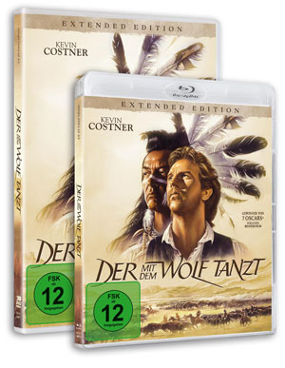

Pressebetreuung: **cinemaids**

Downloads: **www.winklerfilm.de**

**FILMinfo:**

Originaltitel: Dances With Wolves – Extended Edition

Darsteller: Kevin Costner, Graham Greene, Mary McDonnell

Regie: Kevin Costner; Drehbuch: Michael Blake

Musik: John Barry; Produzent: Kevin Costner, Jim Wilson

Genre: Western; Land / Jahr: USA 1990

**DVD und Blu-ray Info**

Sprache/Tonformat DVD: Deutsch DD 5.1 & Englisch DD 5.1

Sprache/Tonformat BD: Deutsch DTS-HD MA 7.1

Englisch DTS-HD MA 7.1

Untertitel: Deutsch, Englisch

Bildformat DVD: 2.35:1 (16:9) / PAL

Bildformat BD: 1080/24p (2.35:1)

Laufzeit DVD: 227 Min. (Film), 117 Min. (Bonus)

Laufzeit BD: 237 Min. (Film), 146 Min. (Bonus)

Bonus: Audiokommentar mit Regisseur Kevin Costner und

Produzent Jim Wilson; Audiokommentar mit Kameamann Dean Semler

und Editor Neil Travis; Dokumentation „The Creation of an Epic“

Dokumentation “A Day in the Life of a Western Frontier”; Making-Of;

Musikvideo, Trailer, TV Spot, Wendecover

BD zusätzlich: Animierte Fotogalerie, Dreharbeiten,

Präsentationsfilm „Second Wind“

FSK: ab 12

Regioncode: 2 / B

Format: 2xDVD / 1xBD

Verpackung: Softbox mit Wendecover

Vertrieb: AL!VE AG

Label: Winkler Film

VÖ: 12.4.2019

Bestell-Nr DVD: 6418572 BD: 6418573

EAN-Code DVD: 4042564185720 BD: 4042564185737

**INHALT**

Leutnant John Dunbar (Kevin Costner) lässt sich 1863 an die äußerste Grenze der Zivilisation an einen einsamen Posten im Indianergebiet versetzen. Er will den Wilden Westen erleben, bevor es ihn nicht mehr gibt. Einsamkeit und die Angst vor den Sioux prägen seinen Alltag, doch die Indianer nehmen ihn in ihren Kreis auf und geben ihm den Namen „Der mit dem Wolf tanzt“. Der scheinbare Friede hat jedoch ein abruptes Ende, als die Armee den „Indianerfreund“ aufspürt…

Kevin Costner schuf mit seinem Regiedebüt ein ebenso emotionales wie bildgewaltiges Meisterwerk, ein Westernepos, das mit 7 Oscars® ausgezeichnet wurde (u. a. in den Kategorien Bester Film und Beste Regie).

Aufgrund des überwältigenden Erfolgs der 181-minütigen Kinofassung, welche allein in Deutschland über 6 Millionen Kinobesucher begeisterte, schufen die Produzenten Costner und Wilson eine *Extended Edition* mit zusätzlichen 56 Minuten. Winkler Film veröffentlicht beide Fassungen sowohl auf DVD als auch auf Blu-ray.

Als VOD wird der Film auf den Plattformen amazon, iTunes, google movies abrufbar sein.

***Ein Epos voller Atem. Eine Schönheit.*** (Rolling Stone)

***Absolute Magie.*** (Los Angeles Times) ***Überwältigendes episches Kino.*** (Newsweek)

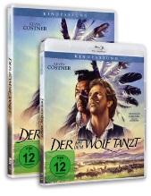**Auch auf BD / DVD erhältlich:**

*DER MIT DEM WOLF TANZT - KINOFASSUNG*

**Pressebetreuung:**

CINEMAIDS

Kidlerstraße 4 / 81371 München / Tel: +49 (0)89 4423 9811

Email: info@cinemaids.de / www.cinemaids.de

WINKLER FILM GMBH: Alser Straße 26/3A, 1090 Wien, Österreich

Tel: +43 1 4079 0261 / Fax: +43 1 4079 0268

www.winklerfilm.de / Email: info@winklerfilm.de